**BÀI 36. PHÁT TRIỂN CÁC VÙNG KINH TẾ TRỌNG ĐIỂM**

**Nhiệm vụ 1. Tìm hiểu đặc điểm chung của các vùng kinh tế trọng điểm**

Dựa vào thông tin trong bài, hãy phân tích đặc điểm chung của các vùng kinh tế trọng điểm ở nước ta.

**Nhiệm vụ 2. Tìm hiểu vùng kinh tế trọng điểm Bắc Bộ**

Dựa vào hình 36.1 và thông tin trong bài, hãy:

- Xác định vị trí của vùng kinh tế trọng điểm Bắc Bộ.

- Trình bày quá trình hình thành và phát triển của vùng.

- Nêu các nguồn lực, thực trạng và định hướng phát triển của vùng.

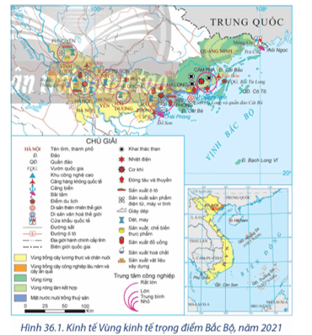

**Nhiệm vụ 3. Tìm hiểu vùng kinh tế trọng điểm miền Trung**

Dựa vào hình 36.2 và thông tin trong bài, hãy:

- Xác định vị trí của vùng kinh tế trọng điểm miền Trung.

- Trình bày quá trình hình thành và phát triển của vùng.

- Nêu các nguồn lực, thực trạng và định hướng phát triển của vùng.

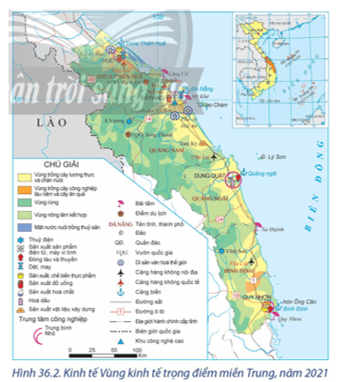

**Nhiệm vụ 4. Tìm hiểu vùng kinh tế trọng điểm phía Nam**

Dựa vào hình 36.3 và thông tin trong bài, hãy:

- Xác định vị trí của vùng kinh tế trọng điểm phía Nam.

- Trình bày quá trình hình thành và phát triển của vùng.

- Nêu các nguồn lực, thực trạng và định hướng phát triển của vùng.

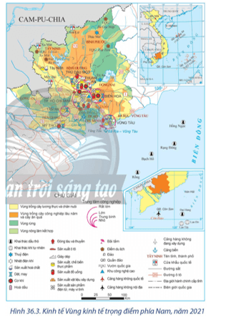

**Nhiệm vụ 5. Tìm hiểu vùng kinh tế trọng điểm vùng Đồng bằng sông Cửu Long**

Dựa vào hình 36.4 và thông tin trong bài, hãy:

- Xác định vị trí của vùng kinh tế trọng điểm vùng Đồng bằng sông Cửu Long.

- Trình bày quá trình hình thành và phát triển của vùng.

- Nêu các nguồn lực, thực trạng và định hướng phát triển của vùng.

**LUYỆN TẬP**

Dựa vào bảng 36, hãy vẽ biểu đồ thể hiện tỉ trọng đóng góp GRDP của các vùng kinh tế trọng điểm trong GDP cả nước, năm 2021. Rút ra nhận xét.

